VI Республиканский конкурс методических разработок внутриклассного оценивания метапредметных образовательных результатов обучающихся «Кладовая идей – 2024» среди педагогических работников организаций общего образования ПМР

Номинация: «Кладовая компетентностно-ориентированных заданий».
Автор: О.А. Думназева.
Класс: 10.
Предмет: английский язык.
Тема: «В гармонии с природой» («In Harmony with Nature»).
Примерные сроки использования методической разработки: III четверть.
Ключевая компетентность: коммуникативная.
Аспект компетентности: письменная коммуникация.

Текст компетентностно-ориентированного задания

Задание 1
Компонент | Содержание
Стимул | Ты работаешь журналистом и тебе нужно написать небольшую статью об экологических проблемах
Задачная  формулировка | Рассмотри иллюстрацию. Какие экологические проблемы поднимаются в ней? Напиши статью.  Look at the picture. What ecological problems are raised in it. Write an article on the problem
Источник  информации | 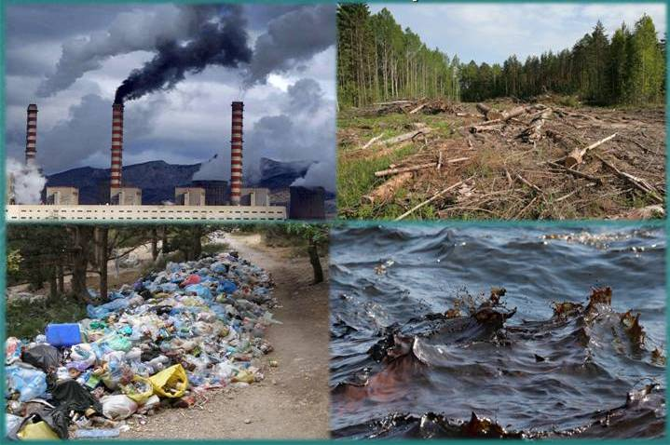
Форма отчета | Статья  Примерный ответ  Man-made Problems  There are many ecological man-made problems in the world today. Some of the biggest are soil pollution, air pollution and water pollution. People dump industrial and domestic waste. It pollutes soil. An oil spill is a big problem too. It kills animals and pollutes the sea. Our factories burn coal and oil producing poisonous gases. People also cut down too many trees, the so called, deforestation. This is really bad because trees are very important for the planet. They give us oxygen and take in carbon dioxide. Without them, people and animals can’t live. The Earth is in danger. We must save it!
Инструмент  проверки | Критерии оценивания статьи:  1. Решение коммуникативной задачи (5 балла).  2. Лексико-грамматическое оформление текста (3 балла).  3. Орфография и пунктуация (2 балла).  4. Максимальное количество баллов – 10.  Шкала перевода баллов в оценку:  10 баллов – оценка «5»;  7–9 баллов – оценка «4»;  5–6 баллов – оценка «3»;  меньше 5 баллов – не оценивается

Задание 2
Компонент | Содержание
Стимул | Ты являешься участником школьного экологического клуба и тебе нужно написать памятку «Дружи с природой»
Задачная  формулировка | Напиши свод правил, чтобы поднять экологическую сознательность людей. Оформи памятку.  Write set of rules to raise people’s ecological awareness. Make a poster
Источник
информации
Форма отчета | Памятка  Примерный ответ  Going Green  Here are 10 simple things you can do every day:  1. Turn off the lights and TV when you leave a room.  2. Turn off the water when you brush your teeth.  3. Reuse your shopping bag.  4. Walk or use your bike for short trips.  5. Take the bus or train for long trips.  6. Recycle your paper, glass, plastic, and cans.  7. Print less – only print what you really need.  8. Never throw away food – give it to someone who needs it or put it in the compost bin.  9. Plant trees.  10. Use renewable energy sources, like solar power or wind power
Инструмент  проверки | Критерии оценивания памятки:  1. Решение коммуникативной задачи (5 балла).  2. Лексико-грамматическое оформление текста (3 балла).  Визуальное оформление памятки (наличие правильно подобранных иллюстраций, картинок, фотографий) (2 балла).  Максимальное количество баллов – 10.  Шкала перевода баллов в оценку:  10 баллов – оценка «5»;  7–9 баллов – оценка «4»;  5–6 баллов – оценка «3»;  меньше 5 баллов – не оценивается

Задание 3
Компонент | Содержание
Стимул | В интернете ты увидел фотографии, на которых изображена природная катастрофа. Какие вопросы у тебя возникли?
Задачная  формулировка | Посмотри на фотографии и напиши 10 вопросов. Look at the pictures and write down 10 questions
Источник  информации | 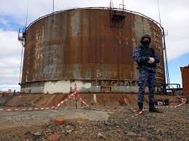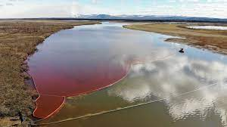  Norilsk, 29.05.2020
Форма отчета | Список вопросов  1. What country did this natural disaster occur in?  2. When did it happen?  3. What kind of pollution is it?  4. Is it a man-made or a natural disaster?  5. Who is responsible for this natural disaster?  6. What are the consequences of this accident?  7. The water in this river became poisonous, didn’t it?  8. How long will it take to eliminate the consequences of the disaster?  9. Is it an oil spill or a diesel fuel spill?  10. Are people allowed to fish and swim in this river after the accident?
Инструмент  проверки | Критерии оценивания вопросов: каждый правильный вопрос оценивается в 1 балл.  Максимальное количество баллов – 10.  Шкала перевода баллов в оценку:  10 баллов – оценка «5»;  7–9 баллов – оценка «4»;  5–6 баллов – оценка «3»;  меньше 5 баллов – не оценивается

Задание 4
Компонент | Содержание
Стимул | Твой друг написал письмо, но не уверен в правильности его оформления и просит тебя проверить его
Задачная  формулировка | Перепиши письмо. Исправь все ошибки во всех частях письма.  Copy the following letter. Correct the mistakes in all parts of the letter
Источник  информации | Dear Jane  Guess what! I have joined an ecological school organization today. We spoke about animals which are endangered or may become endangered. We argued if zoos can help improve the situation. As for me, I am convinced that animals and other living beings can live and grow only in their natural habitats.  Write back soon! All the best, Pam.  What is your opinion on the problem? Will it be possible to stop losing animal species?
Форма отчета | Исправленное письмо друга  Примерный ответ:  Dear Jane,  Guess what!  I have joined an ecological school organization today. We spoke about animals which are endangered or may become endangered. We argued if zoos can help improve the situation. As for me, I am convinced that animals and other living beings can live and grow only in their natural habitats.  What is your opinion on the problem? Will it be possible to stop losing animal species?  Write back soon!  All the best,  Pam
Инструмент  проверки | Критерии оценивания исправленного письма: необходимо произвести 5 исправлений. Каждое исправление оценивается в 2 балла.  Максимальное количество баллов – 10.  Шкала перевода баллов в оценку:  10 баллов – оценка «5»;  7–9 баллов – оценка «4»;  5–6 баллов – оценка «3»;  меньше 5 баллов – не оценивается

Задание 5
Компонент | Содержание
Стимул | Ты получаешь сообщение от твоего друга с просьбой помочь ему подготовиться к уроку и написать ряд правил, которые помогут спасти нашу планету
Задачная  формулировка | Напиши ответное электронное письмо на сообщение, полученное от своего англоговорящего друга по переписке. Помоги ему выполнить домашнее задание.  Write an email message to your English-speaking pen-friend. Help him with his homework
Источник  информации | From: Tom@gmail.us  To: Russian_friend@ege.ru  Subject: Going Green  …Last week we had an ecology class and discussed people’s indifference to environmental problems. We tried to figure out some rules which could be effective to solve our planet and to attract people’s attention to the existing problems. Will you help me? How do you think what simple actions we can do to help save the planet? Do you do anything to solve the environmental problems?  Apart from man-made ecological problems we suffer from droughts
Форма отчета | Ответное электронное письмо другу  Примерный ответ  From: Russian_friend@ege.ru  To: Tom@gmail.us  Subject: Going Green  Dear Tom,  Thank you for the email!  I’m also concerned about the current environmental situation in our city. I’ll help you with pleasure! I think we should use public transport or our bikes. In the supermarket it’s better to use a cloth bag instead of a plastic one. We should plant more trees. As for me, I try to use both sides of paper. I don’t leave the lights on if I’m not in the room. At school we have a special box for used batteries.  How often do droughts happen? What does the government do to solve the problem?  I’ve got to go now because I need to prepare for my exams.  Best wishes,  Kate
Инструмент  проверки | Критерии оценивания электронного письма:  1. Решение коммуникативной задачи (3 балла).  2. Организация текста (2 балла).  3. Лексико-грамматическое оформление текста (3 балла).  4. Орфография и пунктуация (2 балла).  Максимальное количество баллов – 10.  Шкала перевода баллов в оценку:  10 баллов – оценка «5»;  7–9 баллов – оценка «4»;  5–6 баллов – оценка «3»;  меньше 5 баллов – не оценивается

